Тема: Фіксація тварин

Фіксація – це засіб, який змушує тварину на короткий або тривалий час перебувати у певному положенні, зручному для проведення ветеринарним лікарем діагностичних, лікувально-профілактичних та операційних втручань.
Фіксацію виконують за допомогою рук, деяких допоміжних пристосувань і різних пристроїв.
Для полегшення проведення фіксації, деяким тваринам вводять заспокійливі речовини – препарати седативної дії, нейролептаналгетики, міорелаксанти.
У стоячому положенні тварин фіксують за допомогою мотузок біля стовпа, конов’язі, у спеціальному станку.
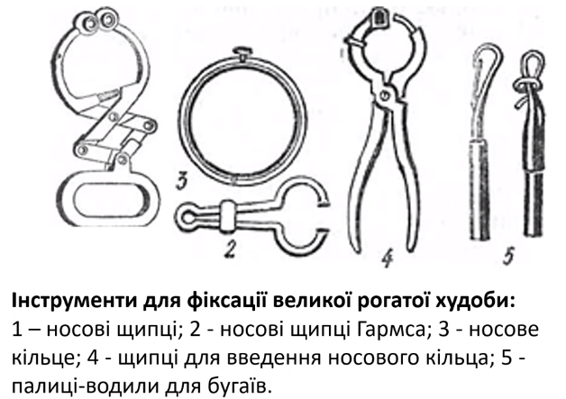
Існує два способи фіксації тварин у лежачому положенні – повалення і фіксація на операційному столі.

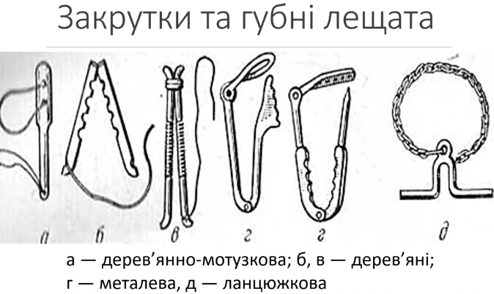
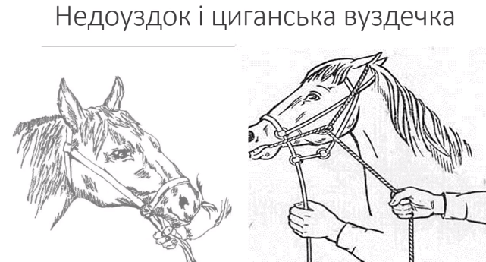
Закрутки викликають у тварин біль, яка відволікає його увагу від маніпуляцій, які проводяться в інших ділянках тіла.



